**回力鞋的怀旧营销创新路径**

回力鞋业创建于1927年，在很长一段时间内，回力鞋都是中国青少年心中的“潮牌”，品牌顶峰时期年销售额一度可达七八亿元。2000年前后国内运动鞋业效益普遍下滑，回力鞋业总厂于2月正式停产。

令人意外的是，2006年回力在海外爆红，2008年其与业界著名互动传媒机构奥迈思合作，通过“再生再来”计划唤醒国产老品牌。2017年“双11”晚，“回力线上销售破亿”的字样出现在上海浦东震旦大楼的巨幅LED显示屏上。

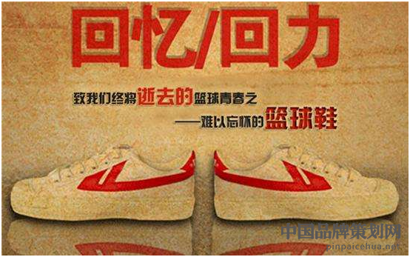

图1 回力“再生再来”计划

**国货潮牌回力启动“终端直供+电商”营销模式**

说起“回力”，这曾是一代人的时尚回忆。上世纪八九十年代，如果脚蹬一双线条流畅、红白色设计的回力球鞋，搭配海魂衫、运动服，绝对是时尚潮人的不二人选。现今借助新零售模式跻身中国运动休闲鞋前列的回力，致在以新零售为平台，怀旧营销为基础，智能制造为手段，与时俱进，大力升级改造传统的制造营销模式。对于回力鞋始终抓在手中的筹码——人们的怀旧情感，回力应当善加利用，以期将其优势最大化、长期化。

回力如今的主要宣传思路仍是怀旧，可过分利用消费情怀，将其捧得过高，反而会让大众有审美疲劳。思考怎样讲述今天的品牌故事，更好地与年轻人沟通才是老字号长期活下来的核心源泉。怀旧营销是一种辅助的营销方式，怀旧情感对于消费者的作用力有限，并且企业对于自身怀旧元素的激发能力也有限。因此，回力需要意识到只有借助于文化载体和大众的心理认同，才能将消费者战略层面上的认知转化为实际的持久的消费需求。不论是对于回力有深刻印象的20世纪80年代，还是只有模糊印象或是单纯喜爱支持“国货”的人，他们除了有对旧时光的怀念外，对简洁、舒适、性价比的追求，更多的是一种复杂的情感，既要彰显个性和时尚，又要体现其对于奢华的假前卫和大众时尚的厌倦。回力应该在抓住这样的心理的同时创新出更多迎合时代、消费者追求前卫思想的特色产品。当然，这极需要加大科技投入，瞄准功能指向更明确的细分领域市场。

**回力瞄准细分领域市场 不断提升产品附加值**

回力瞄准了功能指向更明确的细分领域市场。比如几乎绝迹的雨鞋就是目前的一个市场空白，但在现实生活中人们却很需要这样的功能性鞋子，回力为此研发了新型雨鞋的水逆系统;针对童鞋，则加入了卫星定位和报警系统的防拐设计;甚至还有内置平衡车功能的鞋子正在研发中，计划于2018年左右推出。在鞋子功能上加入大量科技元素的回力，想要打造细分领域的爆款。



图2 回力瞄准细分领域市场

同时回力也意识到了低端产品毛利低、附加值低等问题，即使拥有巨大的销量，也不见得能真正为公司带来利润。“未来回力会做一个衍生，从一个毛利率低、附加值低的低端品牌，衍生出更贴合消费者需求、紧跟时尚风潮、高附加值的中高端系列产品。”回力常务副总经理张恩祈介绍道。

（资料来源：http://www.efu.com.cn/topic/2835/）